Ще́дрик
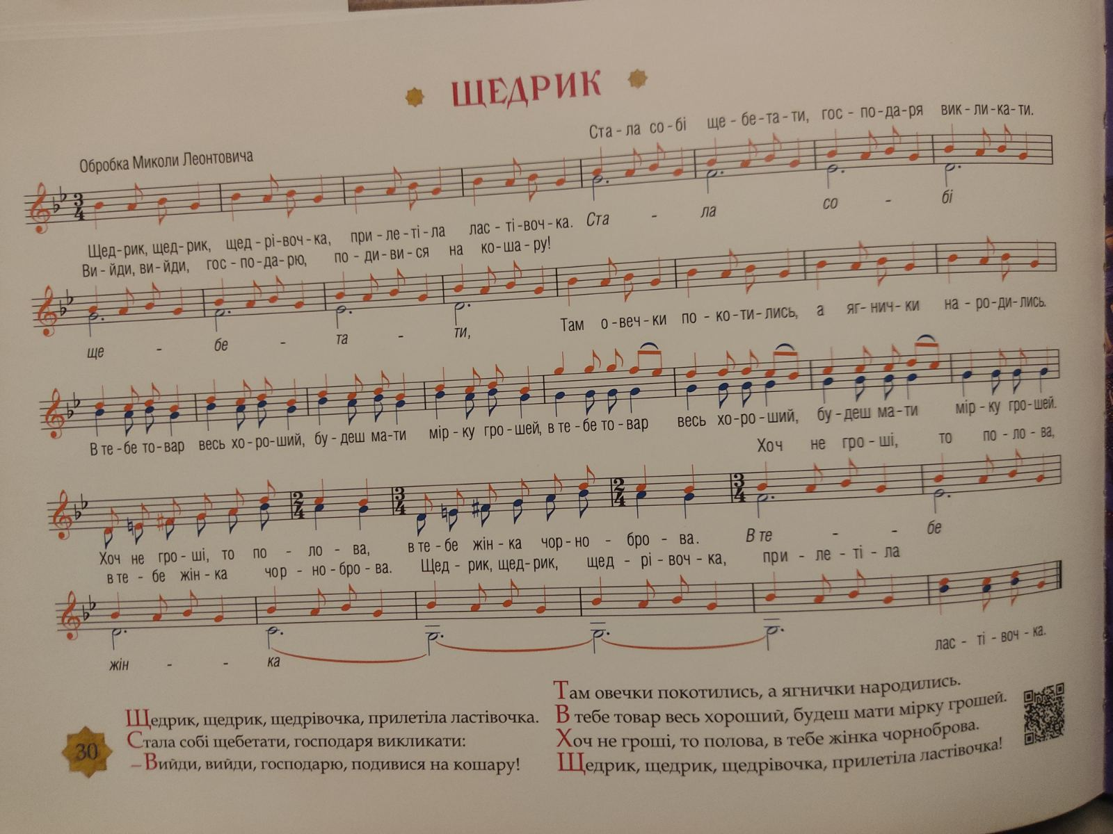

Ще́дрик, щедри́к, ще́дрівочка,  При́летіла ла́стівочка,  Ста́ла собі́ ще́бетати,  Го́сподаря ви́кликати:  «Ви́йди, вийди́, го́сподарю,  По́дивися на кошару́ —  Там овечки́ покотили́сь,  А ягнички́ народили́сь.  В те́бе това́р весь хороши́й,  Бу́деш мати́ мі́рку гроше́й,  В те́бе това́р весь хороши́й,  Бу́деш мати́ мі́рку гроше́й,  Хоч не гроші́, то полова́,  В те́бе жінка́ чорноброва́.»  Ще́дрик, щедри́к, ще́дрівочка,  При́летіла ла́стівочка. | Shchedryk, shchedryk, shchedrivochka,  pryletila lastivochka,  stala sobi shchebetaty,  hospodaria vyklykaty:  "Vyidy, vyidy, hospodariu,  podyvysia na kosharu,  tam ovechky pokotylys,  a yahnychky narodylys.  V tebe tovar ves khoroshyi,  budesh maty mirku hroshei,  V tebe tovar ves khoroshyi,  budesh maty mirku hroshei.  Khoch ne hroshi, to polova.  V tebe zhinka chornobrova."  Shchedryk shchedryk, shchedrivochka,  pryletila lastivochka. | Uusaastaõhtu lauluke,  lendas väike pääsuke  ja hakkas säutsuma,  kutsuma peremeest:  "Tule välja, tule välja, peremees,  vaata lamba-aedikut,  seal on uted sünnitanud  ja talled on sündinud.  Sinu kaup [kari] on suur,  sa saad palju raha, müües neid.  Sinu kaup [kari] on suured,  sa saad palju raha, müües neid.  Kui mitte raha, siis viljateri.  Sul on tumesilmne naine."  Uusaastaõhtu lauluke,  lendas väike pääsuke.

With the introduction of Christianity to Ukraine, the celebration of the New Year was moved from April to January and the holiday the chant describes became associated with the Feast of Epiphany (Kristuse ilmumispüha) also known in Ukrainian as Shchedry vechir, January 18 in the Julian calendar. The songs sung for this celebration are known as Schedrivky.
In Ukraine, the song is currently sung on the eve of the Julian New Year (January 13).

